Khái niệm và cài đặt giao thức tầng dữ liệu

1. Khái niệm tầng ứng dụng

a. Tầng ứng dụng
Cơ chế truyền thông qua mạng
- Tầng ứng dụng nằm ở tầng trên cùng của mô hình mạng (OSI hoặc TCP/IP).
- Là giao diện giữa người dùng và mạng máy tính: cung cấp dịch vụ như truy cập web, gửi email, chia sẻ tệp tin...
- Trong mô hình TCP/IP, tầng ứng dụng tích hợp ba tầng cao nhất của OSI:
  - Tầng ứng dụng
  - Tầng trình diễn
  - Tầng phiên

Tầng | Chức năng chính | Giao thức hoặc công nghệ tiêu biểu
Tầng ứng dụng | Giao tiếp giữa người dùng với máy tính.
Trình diễn | - Mã hóa/giải mã dữ liệu  - Nén/giải nén  - Bảo mật dữ liệu | MPEG, QuickTime
Phiên | - Quản lý phiên kết nối  - Duy trì hoặc tái tạo lại các phiên khi bị gián đoạn | Telnet, SSH

Tầng ứng dụng
Trong 3 tầng trên, tầng ứng dụng có vai trò quan trọng nhất.
Dù là mô hình nào thì tầng ứng dụng vẫn đóng vai trò chuyển thông tin của người dùng giữa máy nguồn và máy đính. Cung cấp các giao thức thao tác giữa người dùng với máy tính.
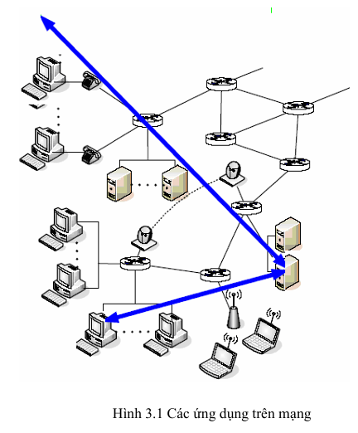

b. Giao thức tầng ứng dụng
Giao thức tầng ứng dụng định nghĩa:
- Kiểu bản tin: yêu cầu, trả lời...
- Cú pháp: cấu trúc bản tin, định dạng dữ liệu
- Ngữ nghĩa: ý nghĩa của các trường trong bản tin
- Quy tắc tương tác: khi nào gửi/nhận và phản hồi thế nào

Giao thức | Chức năng
HTTP / HTTPS | Truy cập và truyền tải nội dung web
FTP / SFTP | Truyền tải tệp tin giữa client và server
SMTP | Gửi email
POP3 / IMAP | Nhận email
DNS | Phân giải tên miền thành địa chỉ IP
Telnet / SSH | Truy cập từ xa vào máy chủ
DHCP | Cấp phát địa chỉ IP tự động
SNMP | Quản lý thiết bị mạng

3. Hai mô hình tổ chức tầng ứng dụng
a. Mô hình khách/chủ (Client/Server)
Thành phần | Vai trò
Máy chủ (Server) | Cung cấp dịch vụ: web, email, file...
Máy khách (Client) | Truy cập và sử dụng dịch vụ
Mỗi ứng dụng được chia thành phần máy khách và máy chủ

b. Mô hình ngang hàng (Peer-to-Peer)
Không có máy chủ trung tâm cố định.
Các thiết bị vừa là client vừa là server, tùy theo phiên giao tiếp.
Ví dụ:
- Telnet: thiết bị nào khởi tạo sẽ là client.
- FTP: cả hai bên có thể truyền nhận file trong cùng phiên.

